**Новицкая Марья Ильина**

17.08.1840 – крещение, родилась 14.08.1840, крестные родители Дударёнок Сымон и Бавтрук Христина с деревни Нивки (НИАБ 136-13-128, л.645об, №51/1840-р (коп)).

**НИАБ 136-13-128** Лист 645об. **Метрическая запись №51/1840-р (коп).**

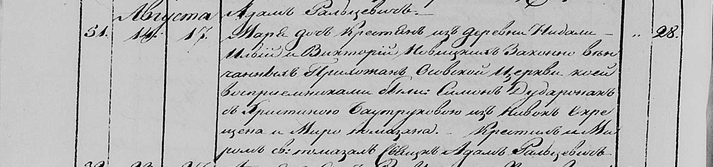

Мстижская Крестовоздвиженская церковь. 17 августа 1840 года. Метрическая запись о крещении.

Новицкая Марья – дочь крестьян из деревни Недаль, прихожан Осовской церкви, родилась 14.08.1840: Новицкая Марья Ильина, деревня Недаль.

Новицкий Илья – отец: Новицкий Илья Мартинов, деревня Недаль.

Новицкая Виктория – мать: Новицкая Виктория Фомова, деревня Недаль.

Дударонак Симон – крестный отец.

Баутрукова Христина – крестная мать, с деревни Нивки.

Фальцевич Адам – приходской священник.